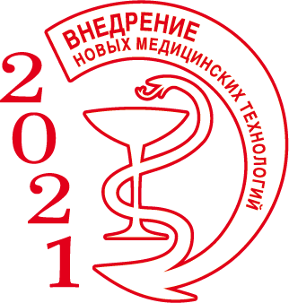
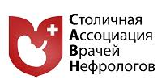

I Московский объединенный съезд нефрологов

Уважаемые коллеги!

Столичная ассоциация врачей-нефрологов приглашает вас принять участие в работе
I Московского объединенного съезда нефрологов, который состоится 3-4 июня 2021г. в здании Правительства Москвы (г. Москва, ул.Новый арбат, д.36).

Мероприятие организуется в рамках направления «Внедрение новых медицинских технологий, методик лечения и профилактики заболеваний в практическое здравоохранение города Москвы и Московского региона».

Научный организатор:
- Столичная ассоциация врачей-нефрологов

При подержке:

- Московский городской научно-практический центр нефрологии и трансплантированной почки
ГБУЗ «ГКБ №52 Департамента здравоохранения Москвы»

Руководитель проекта: О.Н. Котенко, главный внештатный специалист нефролог Департамента здравоохранения г. Москвы, руководитель Московского городского научно-практического центра нефрологии и патологии трансплантированной почки, к.м.н.
Докладчики и аудитория:

В работе съезда примут участие ведущие специалисты в области клинической и фундамендальной нефрологии и врачи смежных дисциплин (терапии, кардиологии, эндокринологии, урологии, гематологии и др.).

Основные направления:
- нефрология в реальной клинической практике;
- вопросы организации нефрологической помощи
- вопросы фундаментальной нефрологии: от науки к практике;
- проблемы выявления и замедления прогрессирования хронической болезни почек;
- инновационные технологии в лечении осложнений хронической болезни почек;
- актуальные вопросы неотложной нефрологии.

Цель съезда:
- совершенствование качества оказания специализированной медицинской помощи пациентам с заболеваниями почек в медицинских организациях различных форм собственности;
- обсуждение актуальных вопросов практической нефрологии с врачами всех специальностей;
- рассмотрение острых вопросов на стыке специальностей: терапии, кардиологии, эндокринологии, гематологии и др.;
- повышение профессионального уровня и квалификации врачей нефрологов;
- внедрение новых современных медицинских технологий и инновационных лекарственных средств в практическое здравоохранение.

Модераторы заседаний и доладчики - главные внештатные специалисты Минздрава России и Департамента здравоохранения Москвы, руководители крупных медицинских центров, представители медицинской науки.

Мероприятие внесено в план конгрессно-выставочных и научно-практических мероприятий Департамента здравоохранения города Москвы.
Организована онлайн-трансляция мероприятия с возможностью обратной связи.

Время проведения: 3 - 4 июня 2021 г., с 9:00 до 18:00

Адрес проведения: Здание Правительства Москвы (г. Москва, ул. Новый Арбат, 36).

Выставочная экспозиция:
В рамках съезда пройдет тематическая выставочная экспозиция производителей и дистрибьюторов лекарственных средств, медицинской техники, продукции профилактического и лечебного назначения, специализированной литературы.

Организационно-технический исполнитель:
- Информационно-выставочное агентство ООО «ИнфоМедФарм Диалог»

Компания Информационно-выставочное агентство «ИнфоМедФарм Диалог» активно работает на рынке организации конгрессно-выставочных мероприятий с 2002 года. Компания – эксклюзивный организатор проекта «Внедрение новых медицинских технологий в практическое здравоохранение Москвы и Московского региона».
Адрес юрид.: 119034, Москва, ул. Пречистенка, д. 28, помещение IV
Адрес почт.: 127055, Москва, ул. Сущевская д. 25 стр. 1
Тел./Факс (495) 787-88-27
Рас. счет: № 40702810877000000616
Ф-л ПАО «Банк «Санкт-Петербург» в г. Москве г. Москва
БИК 044525142
Кор. Счет 30101810045250000142
ИНН: 7704268945 КПП: 770401001
Код по ОКВЭД: 82.30 Код по ОКПО: 70190462

Участие в мероприятии бесплатное, вход по пригласительным билетам.
Материалы конференции, пакет участника предоставляется при регистрации.
По окончании конференции выдается свидетельство участника.
Организована онлайн- трансляция конференции.

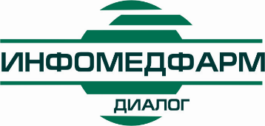
Организационно-технические вопросы, дополнительная информация, пригласительные билеты и др.
127055, Москва, ул. Сущевская, д. 25, корп. 1
Т/ф (495) 797-62-92, (499) 750-07-27 (многоканальные)
http://www.imfd.ru

Координатор проекта: Желтякова Ольга Александровна E-mail: zh.olga@imfd.ru
Менеджер проекта: Паленая Алина Анатольевна E-mail: maria@imfd.ru
Менеджер проекта: Халикова Ксения Александровна E-mail: k.halikova@imfd.ru

